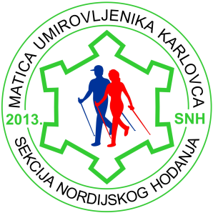 | FESTIVAL NORDIJSKOG HODANJA I PJEŠAČENJA U KARLOVCU, GRADU SUSRETA  povodom Međunarodnog dana nordijskog hodanja  SUBOTA, 23.05.2015, KARLOVAC  ŠPORTSKO-REKREACIJSKI CENTAR KORANA (ŠRC) | 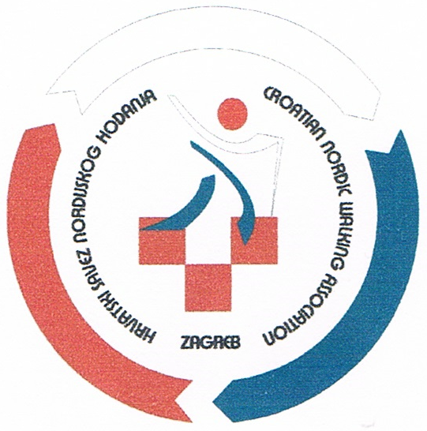
KATEGORIJE SUDIONIKA: Predškolska, školska i srednja dob, umirovljenici, osobe s teškoćama u razvoju
DISCIPLINE: nordijsko hodanje
hodanje – pješačenje
Poželjno je prijaviti se do 13.05.2015.

STAZE NORDIJSKOG HODANJA I PJEŠAČENJA:
1. START: Stari grad Dubovac – cca 11 km
2. START Nasipima uz Koranu i Kupu – cca 6 km
3. START: Karlovačkom zvijezdom – cca 4 km
4. START: Stazica (Pontonski i Drveni most) – cca 1,5 km
Svim stazama od starta do cilja, povratka na ŠRC, vode vas naši voditelji.
PROGRAM: (preliminarni)
23.05.2015. | 08:30 h  09:00 h  09:30 h  Od 13:00 h | Okupljanje i prijava sudionika (Športsko-rekreacijski centar Korana)  Svečano otvaranje festivala  Formiranje grupa po rutama i  Start uz zajedničko vježbanje  Ručak za sve sudionike  Zabavni program, druženje
Za sve sudionike domaćin osigurava ručak, osvježavajuće piće, sanitet i voditelje.

Eventualne troškove smještaja sudionici snose sami, a organizator može pomoći kod rezervacije uz prethodnu najavu.

Osigurano besplatno parkiranje na samom mjestu događanja, Mekušanska cesta bb, uz nogometni stadion.
INFORMACIJE I PRIJAVE: Darinka Marijanić, 098 493 552, darinka.marijanic@ka.ht.hr
Matica umirovljenika Karlovca, Mažuranićeva obala 6, Karlovac

